**МИНИСТЕРСТВО НАУКИ И ВЫСШЕГО ОБРАЗОВАНИЯ**

**Санкт-Петербургский государственный**

**электротехнический университет**

**«ЛЭТИ» им. В.И. Ульянова (Ленина)**

**Кафедра Информационных систем**

отчет

**по лабораторной работе №6**

**по дисциплине «Конструирование программ»**

Тема: Решение систем линейных алгебраических уравнений методом простых итераций

|  |  |  |
| --- | --- | --- |
| Студент гр. 1376 |  | Серикова В.С. |
| Преподаватель |  | Копыльцов А.В. |

Санкт-Петербург

2023

**Цель работы.**

Научиться решать систем линейных алгебраических уравнений методом простых итераций.

**Основные теоретические положения.**

Метод простых итераций используется для решения разреженных систем большой размерности (~), причем матрица такой системы помимо разреженности должна быть близкой к диагональной. Метод сходится тем быстрее, чем меньше норма матрицы коэффициентов , при этом для сходимости метода необходимо  Основная формула метода

 (5.9.1)

Если система линейных уравнений задана в традиционной форме , ее сначала нужно привести к форме (5.9.1) методом Якоби.

Рассмотрим **пример** решения такой системы в пакете Mathcad:





Встроенная подпрограмма  вычисляет первые нормы матриц  Так как , то по теореме 5.4 подразд. 5.6 метод итераций должен сходиться при любом начальном приближении.

Предыдущие операторы программы приводят систему уравнений, заданную в виде , к виду  по формулам подразд. 5.5. Сам процесс последовательных приближений можно записать в векторно-матричной форме всего лишь одной строкой программы:



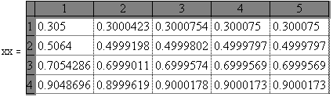Здесь в качестве начального приближения выбран вектор ; видно, что из десяти заказанных итераций для достижения заданной точности  потребовалось лишь три.   
- -й столбец матрицы  размерности , где хранятся все приближения к точному решению.

Для проверки решим эту же систему  встроенной программой **lsolve**, которую мы уже использовали в лабораторной работе № 4.



В заключение приведем две подпрограммы, реализующие приведение исходной системы линейных уравнений  к нужной форме и итерационные вычисления по методу Якоби:

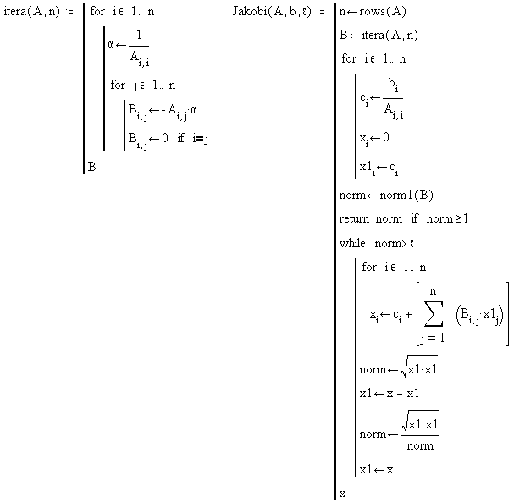

**Задание № 1.** Методом простых итераций с точностью  решить систему линейных алгебраических уравнений, заданную в форме :

|  |  |  |  |  |  |
| --- | --- | --- | --- | --- | --- |
| **№ вари-**  **анта** | **Матрица** | | | | **Вектор**  **правой**  **части** |
| 12 | 0.82 | 0.34 | 0.12 | -0.15 | -1.3300 |
| -0.11 | 0.77 | 0.15 | -0.32 | 0.8400 |
| -0.05 | 0.12 | 0.86 | 0.18 | -1.1600 |
| -0.12 | -0.08 | -0.06 | 1.00 | 0.5700 |

Для выполнения задания была написана программа на языке Matlab (см. приложение). Результат выполнения программы:

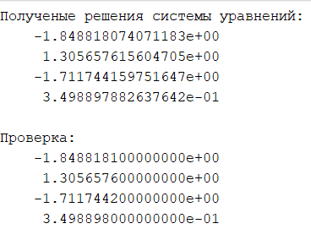  
Рис. 1. Результат выполнения программы

**Выводы.**

В ходе выполнения лабораторной работы был получен навык решения систем линейных алгебраических уравнений методом простых итераций.

ПРИЛОЖЕНИЕ  
**листинг програмМы на языке MATLAB**

Основной скрипт

clear, clc, close;

format longE;

A = [

0.82 0.34 0.12 -0.15;

-0.11 0.77 0.15 -0.32;

-0.05 0.12 0.86 0.18;

-0.12 -0.08 -0.06 1.00

];

b = [-1.33; 0.84; -1.16; 0.57];

Norma_A = norm(A);

C = zeros(4, 1);

for i = 1:4

C(i,1) = b(i,1) / A(i,i);

end

B = zeros(3, 4);

for i = 1:4

for j = 1:4

if (i ~= j)

B(i,j) = -A(i,j) / A(i,i);

end

end

end

Norma_B = norm(B);

xx = [C(1,1); C(2,1); C(3,1); C(4,1)];

c = xx;

buffer = xx(1,1);

xx = c + B * xx;

while round(xx(1,1), 7) ~= round(buffer,7)

buffer = xx(1,1);

xx = c + B * xx;

end

fprintf('Полученые решения системы уравнений:\n');

disp(xx);

fprintf('\nПроверка:\n');

[x, n] = jacobi(A, b, 1e-7);

step = 7;

disp(round(x', step));

Функция для проверки результатов по методу Якоби

function [x, n] = jacobi(A, B, eps)

x = [0 0 0 0];

n = 4;

normVal = Inf;

tol = eps;

iter = 0;

while normVal > tol

xOld = x;

for i = 1:n

sigma = 0;

for j = 1:n

if j ~= i

sigma = sigma + A(i,j) * x(j);

end

end

x(i) = (1 / A(i,i)) * (B(i) - sigma);

end

iter = iter + 1;

normVal = abs(xOld - x);

end

end